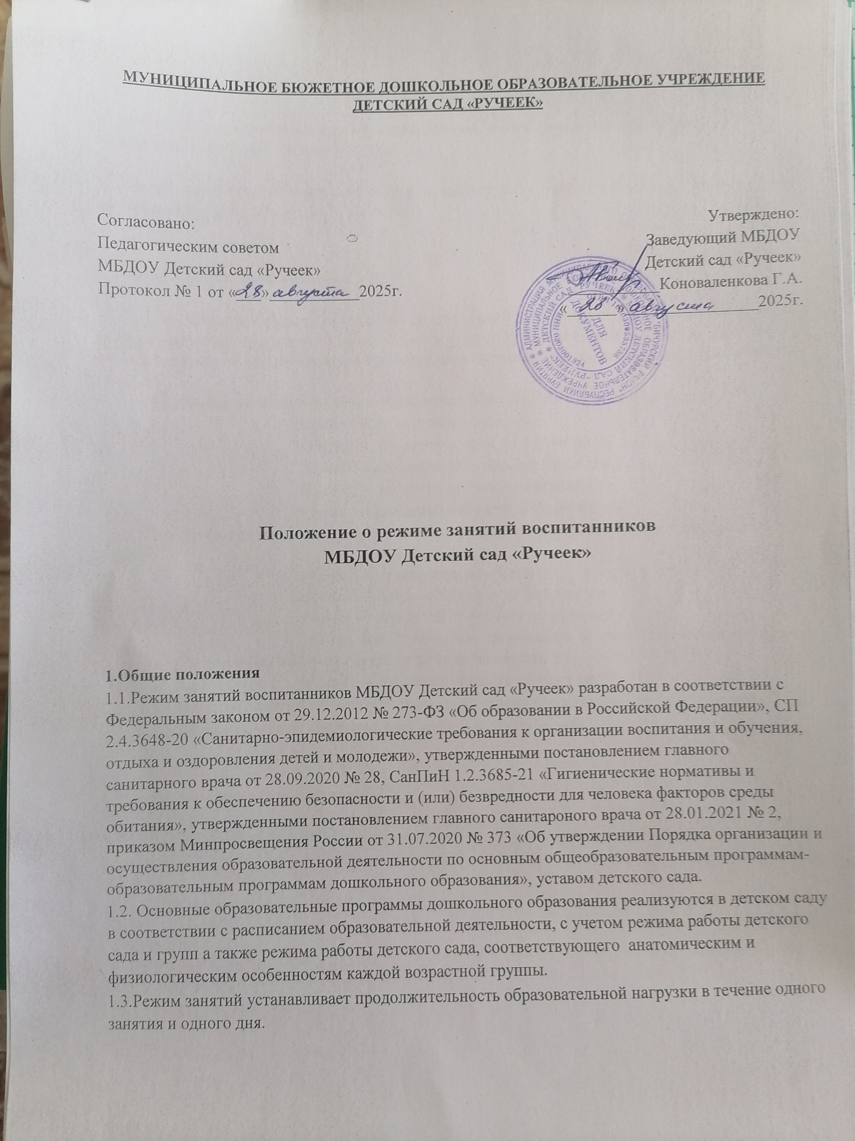

**2.Режим работы детского сада и групп.**

2.1.Режим работы детского сада: пятидневная рабочая неделя. Выходные дни- суббота, воскресенье, нерабочие праздничные дни.

2.2. Дошкольные группы в детском саду функционируют в режиме неполного дня (9 часового пребывания) — с 8 ч 00 мин. до 17 ч 00 мин.;

# 3. Режим занятий воспитанников

3.1. Образовательная программа дошкольного образования реализуется в группах, функционирующих в режиме не менее 3 часов в день. Образовательная программа дошкольного образования может реализовываться в течение всего времени пребывания воспитанника в детском саду.

3.2. Продолжительность одного образовательного занятия составляет не более:

* 10 мин. — от полутора до трех лет;
* 15 мин. — для детей от трех до четырех лет;
* 20 мин. — для детей от четырех до пяти лет;
* 25 мин. — для детей от пяти до шести лет;
* 30 мин. — для детей от шести до семи лет.

3.3. Продолжительность суммарной образовательной нагрузки в течение дня составляет не более:

* 20 мин. — от полутора до трех лет;
* 30 мин. — для детей от трех до четырех лет;
* 40 мин. — для детей от четырех до пяти лет;
* 50 мин. или 75 мин. при организации образовательного занятия после дневного сна — для детей от пяти до шести лет;
* 90 мин. — для детей от шести до семи лет.

3.4.Во время занятий воспитатели проводят соответствующие физические упражнения.

3.5.Перерывы между занятиями составляют не менее 10 мин.

# 4. Режим физического воспитания

5.1. Продолжительность физкультурных, физкультурно-оздоровительных занятий и мероприятий определяется с учетом возраста, физической подготовленности и состояния здоровья детей.

5.2. Занятия физической культурой и спортом, подвижные игры проводятся на открытом воздухе, если позволяют показатели метеорологических условий (температура, относительная влажность и скорость движения воздуха) и климатическая зона. В дождливые, ветреные и морозные дни занятия физической культурой проводятся в музыкальном зале.